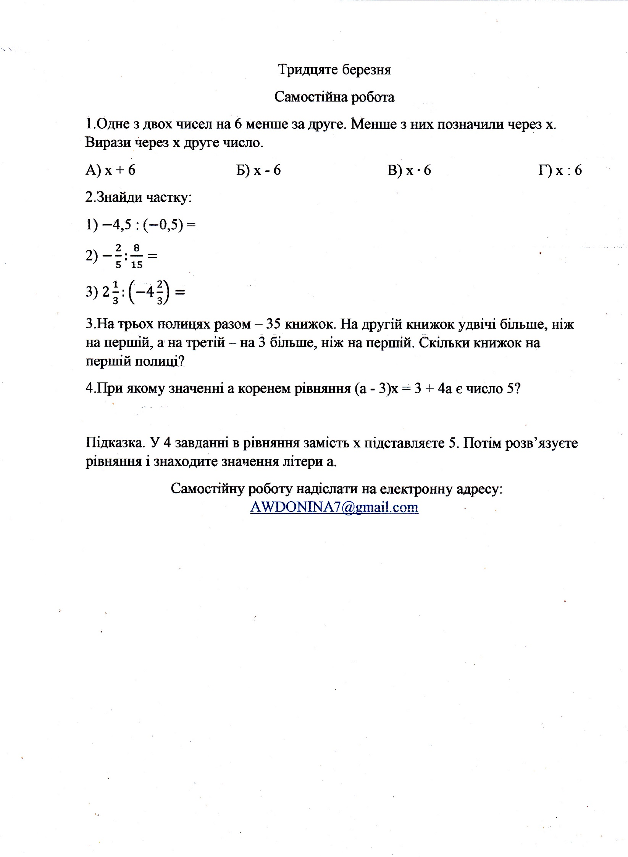Тридцять перше березня

Д/З: Р.А – с.318 №1143

Р.Б – с.320 №1157